AO JUÍZO DO JUIZADO ESPECIAL CÍVEL DA COMARCA DE RONDONÓPOLIS/MT.
● CANCELAMENTO DE HOSPEDAGEM NO DIA DO CHECK-IN
● AUSÊNCIA DE REACOMODAÇÃO EQUIVALENTE
● DESVIO PRODUTIVO DO CONSUMIDOR
● RESPONSABILIDADE SOLIDÁRIA DA INTERMEDIADORA

CARLOS HENRIQUE NUNES DA COSTA, brasileiro, casado, portador do RG nº 25317989 SEJUSP/MT, inscrito no CPF nº 052.145.621-52, e REGIANE RAMOS DE SOUZA, brasileira, casada, inscrita no CPF nº 015.219.531-98, ambos residentes e domiciliados na Rua Silvestre Silveira, s/nº, Quadra 4, Bairro Jardim Taiti, Rondonópolis/MT, por intermédio de sua advogada que subscreve, vêm, respeitosamente, à presença de Vossa Excelência, com fundamento no Código de Defesa do Consumidor, na Lei nº 9.099/1995 e no Código de Processo Civil, propor a presente:
AÇÃO DE INDENIZAÇÃO POR DANOS MORAIS E MATERIAIS
CANCELAMENTO UNILATERAL DE HOSPEDAGEM NO DIA DO CHECK-IN

Em face de BOOKING.COM BRASIL SERVIÇOS DE RESERVA DE HOTÉIS LTDA., pessoa jurídica de direito privado, inscrita no CNPJ nº 10.625.931/0001-39, com endereço na Alameda Santos, nº 960, 8º e 9º andares, Cerqueira César, São Paulo/SP, CEP 01418-100, pelos fatos e fundamentos jurídicos a seguir expostos:
I. DO JUÍZO 100% DIGITAL
Inicialmente, os Autores, em consonância com os princípios da celeridade e da economia processual, informam que optam pela tramitação do feito sob a modalidade do “Juízo 100% Digital”, nos termos da Resolução nº 345/2020 do Conselho Nacional de Justiça, razão pela qual requerem a designação de audiências exclusivamente por meio eletrônico e remoto.
II. DOS FATOS
Trata-se de ação indenizatória decorrente de CANCELAMENTO ABRUPTO, NO PRÓPRIO DIA DO CHECK-IN, poucas horas antes do horário ajustado para entrada, de hospedagem previamente contratada pelos Autores por intermédio da plataforma Booking.com (reserva nº 5166939740).
O casal já se encontrava em João Pessoa/PB, após viagem aérea iniciada em Cuiabá/MT na tarde do dia anterior, quando recebeu a informação de que a acomodação não os receberia, sendo obrigado a resolver, por conta própria e sob intensa pressão temporal, onde permaneceria durante a viagem.
Os Autores viajaram juntos de Cuiabá/MT para João Pessoa/PB. Os bilhetes comprovam a saída de Cuiabá em 02/09/2026, às 16h40, conexão em Viracopos e chegada em João Pessoa às 01h30 de 03/09/2026. O retorno estava programado para 10/09/2026, de modo que a hospedagem integrava elemento essencial de viagem já integralmente organizada.
DOC. Nº 05 - BILHETES DOS AUTORES, COM CHEGADA A JOÃO PESSOA NA MADRUGADA DE 03/09/2026
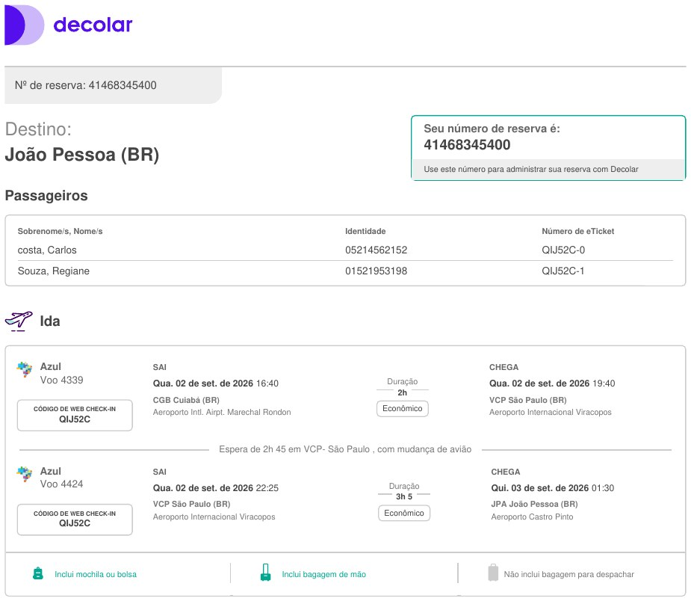

A documentação demonstra, ainda, que a contratação não era improvisada. Em 22/08/2026, antes da viagem, Carlos Henrique contatou diretamente a hospedagem para confirmar a regularidade da reserva e informou expressamente o período da estadia.
A resposta recebida foi objetiva: “Tudo certo com a sua reserva sim”. Essa confirmação reforçou a legítima confiança de que, ao chegarem ao destino, a acomodação estaria disponível conforme contratado.
DOC. Nº 06 - CONFIRMAÇÃO PRÉVIA DA HOSPEDAGEM, ANTES DO DESLOCAMENTO DOS AUTORES
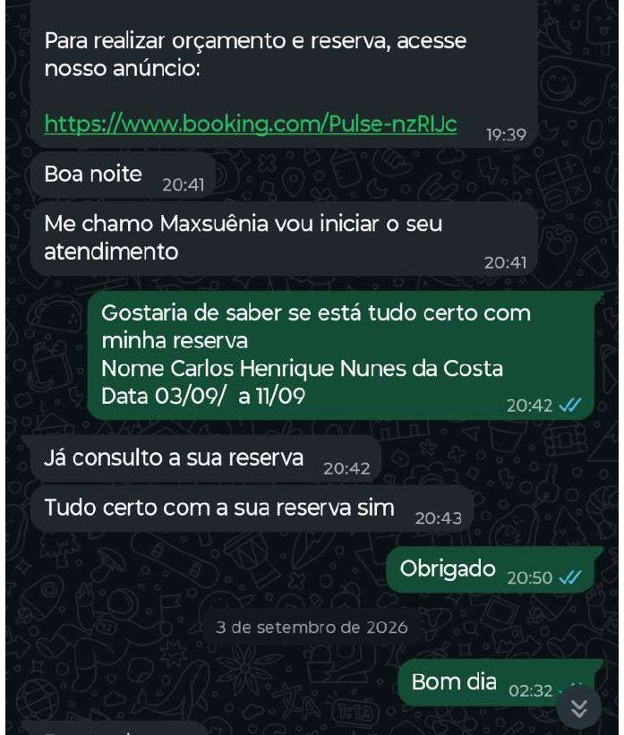

A reserva havia sido paga antecipadamente. O comprovante de 25/05/2026 registra cobrança de R$ 1.412,47 no cartão de Regiane Ramos de Souza, em favor do estabelecimento identificado como “JIM.COM* ANCORAR HOSP”. O pagamento foi realizado por link de pagamento (InfinitePay) enviado pela própria hospedagem, com o respectivo recibo de R$ 1.412,47, de modo que o casal não apenas possuía reserva confirmada, como já havia realizado o desembolso correspondente ao serviço de hospedagem.
DOC. Nº 07 - COMPROVANTE DE PAGAMENTO DA RESERVA ORIGINAL
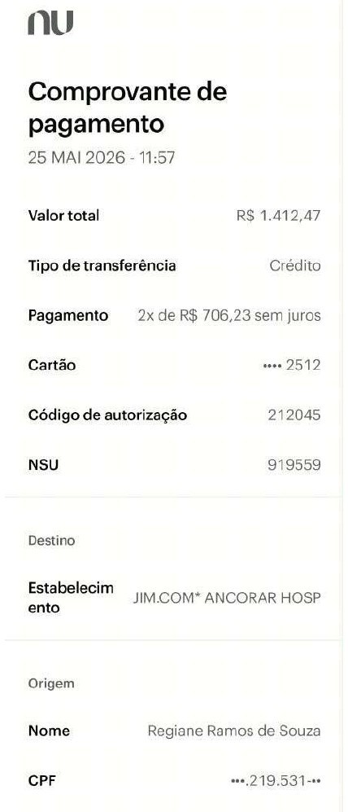

DOC. Nº 08 - LINK DE PAGAMENTO E RECIBO ENVIADOS PELA HOSPEDAGEM
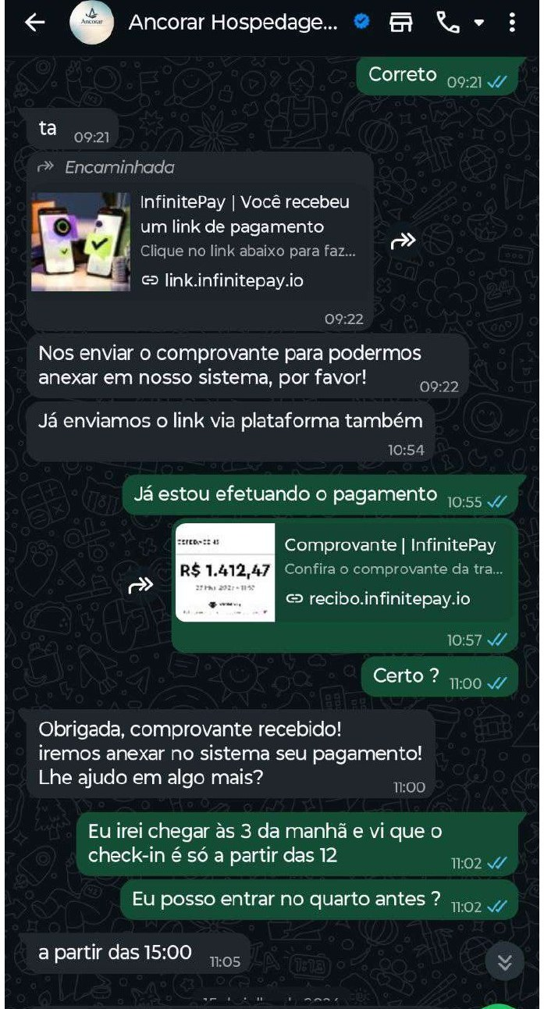

Na manhã de 03/09/2026, já no destino, Carlos voltou a manter contato com a hospedagem e confirmou que o check-in ocorreria às 15h. Pouco depois, contudo, recebeu comunicação da Booking.com informando que a “Ancorar Hospedagens | Solaz Smart Living” não poderia mais acomodá-lo.
A própria mensagem encaminhada pela plataforma tratava o episódio como um “problema com a reserva” e oferecia auxílio para localizar nova acomodação.
DOC. Nº 10 - COMUNICAÇÃO DO CANCELAMENTO NO PRÓPRIO DIA DO CHECK-IN
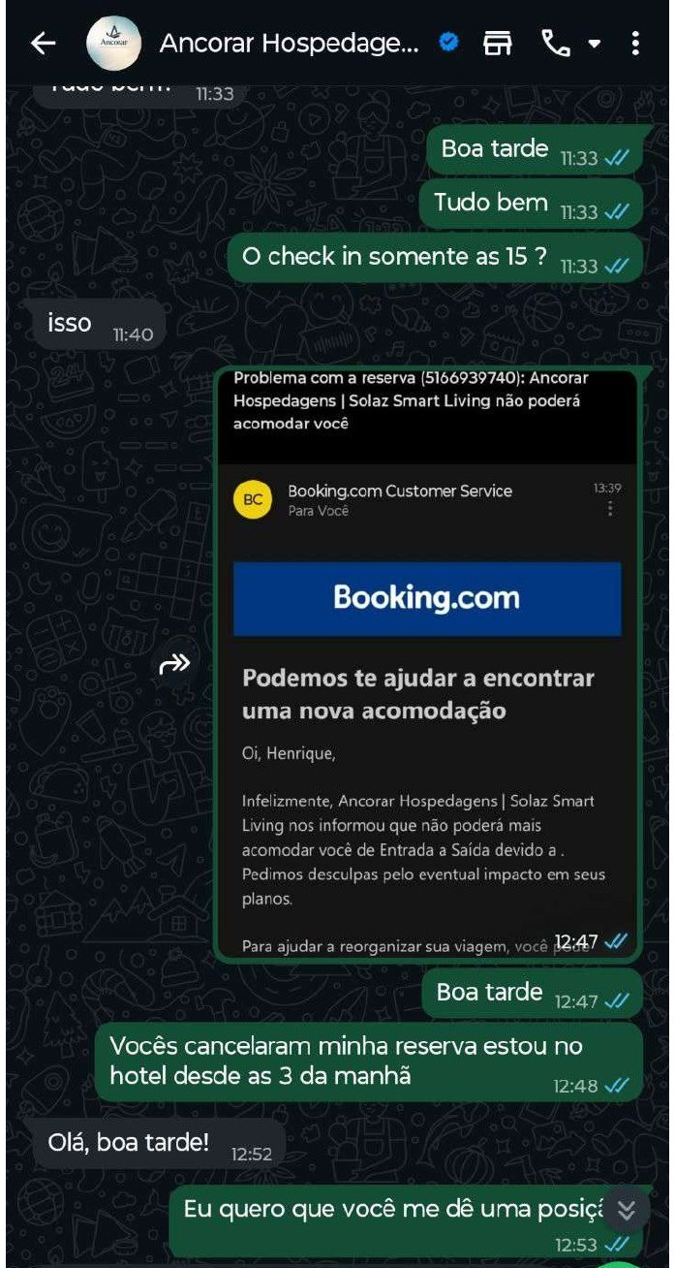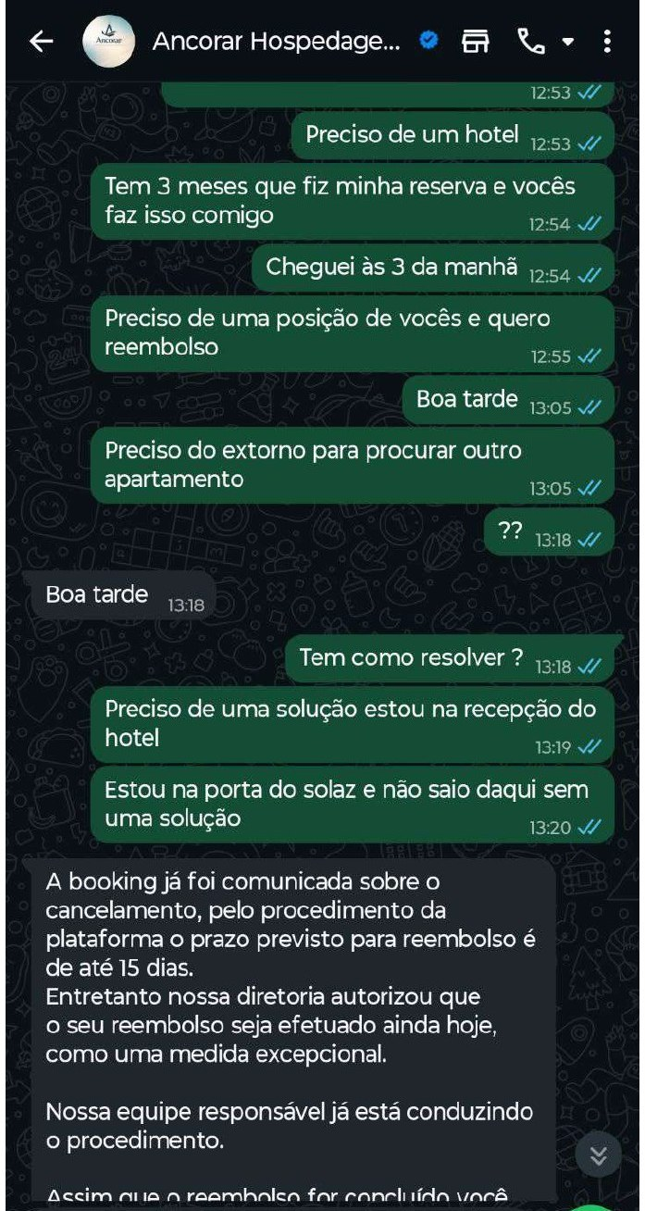

A situação era especialmente grave porque os Autores estavam no local desde a madrugada e haviam organizado a viagem contando com a reserva previamente confirmada. Em vez de receberem a acomodação contratada, foram colocados, poucas horas antes do check-in, na contingência de buscar nova hospedagem em cidade diversa de seu domicílio, já com bagagens e sem qualquer planejamento alternativo.
A Booking.com reconheceu a necessidade de reacomodação e informou que os Autores poderiam reservar outra hospedagem pela própria plataforma, comprometendo-se a cobrir eventual diferença de preço de até R$ 399,42.
A comunicação, entretanto, não representou uma solução pronta e efetiva: a incumbência de localizar e contratar nova acomodação foi transferida ao consumidor justamente quando o casal já estava no destino e dependia de providência imediata.
DOC. Nº 11 - MENSAGEM DA BOOKING.COM RECONHECENDO A IMPOSSIBILIDADE DE HOSPEDAGEM
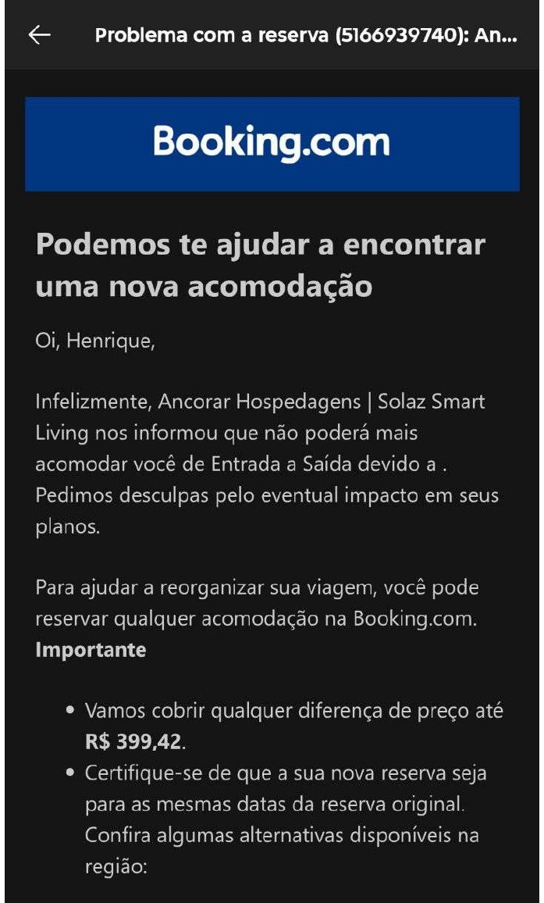

As tratativas posteriores revelam o grau de desamparo enfrentado. Carlos solicitou reiteradamente uma solução, informou estar na recepção do hotel e requereu o reembolso para poder procurar outro local.
O atendimento da hospedagem chegou a afirmar que o procedimento regular da plataforma poderia levar até 15 dias, embora, diante da situação concreta, tenha prometido providenciar o estorno no mesmo dia.
DOC. Nº 12 - TRATATIVAS COM A HOSPEDAGEM APÓS O CANCELAMENTO
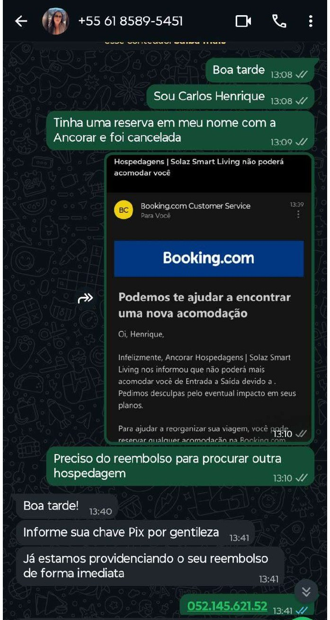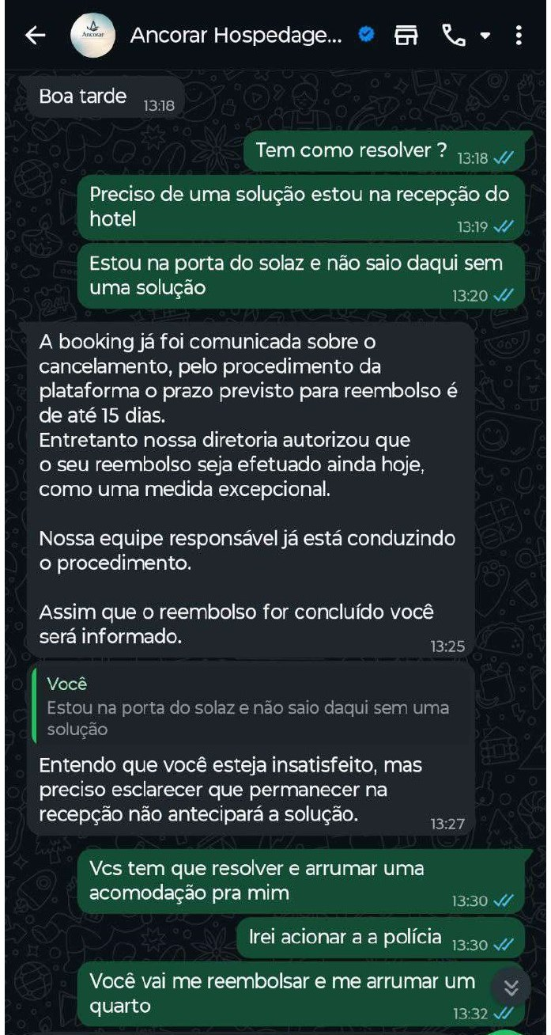

Às 14h56 de 03/09/2026, foi realizada transferência de R$ 1.400,00 para Carlos Henrique, a partir de conta em nome de pessoa física (Vanessa dos Santos Rodrigues), conforme o comprovante, e não por estorno pela Ré. [CONFIRMAR COM O CLIENTE quem é Vanessa dos Santos Rodrigues e se foi indicada pela hospedagem] O valor não corresponde integralmente à quantia de R$ 1.412,47 efetivamente paga pela reserva originária, subsistindo diferença de R$ 12,47 sem restituição. Minutos depois, às 15h15, o próprio Carlos efetuou novo PIX de R$ 1.400,00, a Francisco Sales Leite Dantas, para garantir a hospedagem substitutiva.
DOC. Nº 13 - COMPROVANTE DO REEMBOLSO DE R$ 1.400,00 (03/09/2026, 14H56)
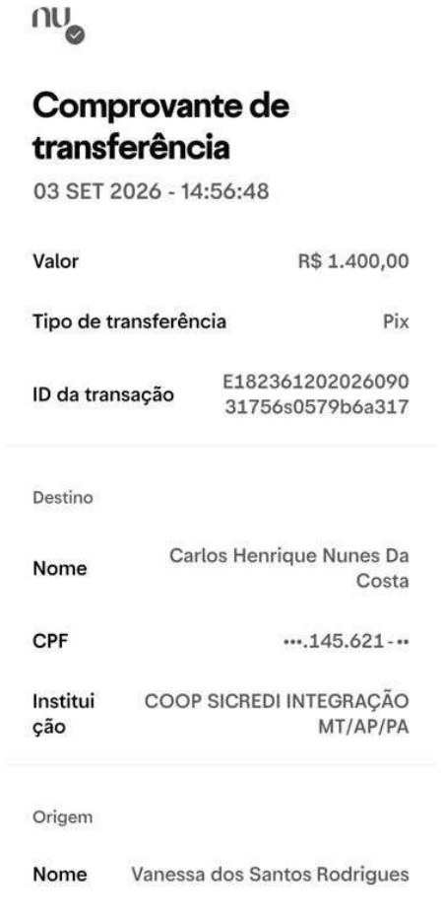

DOC. Nº 15 - COMPROVANTE DE PAGAMENTO DA NOVA ACOMODAÇÃO (03/09/2026, 15H15)
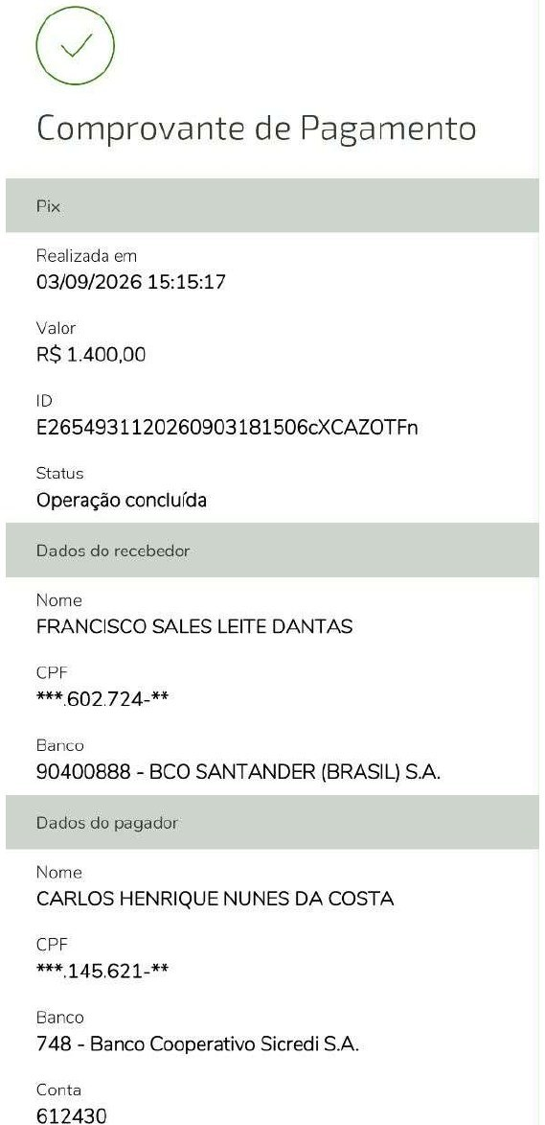

Os registros fotográficos e o relato dos Autores demonstram que a acomodação obtida de forma emergencial era inferior àquela originalmente contratada: unidade menor e sem café da manhã. [CONFERIR COM O CLIENTE: o relato diz também “mais cara”, mas os comprovantes mostram R$ 1.400,00 contra R$ 1.412,47; não afirmar “mais cara” sem prova]
DOC. Nº 09 - FOTOS DA ACOMODAÇÃO ORIGINALMENTE CONTRATADA
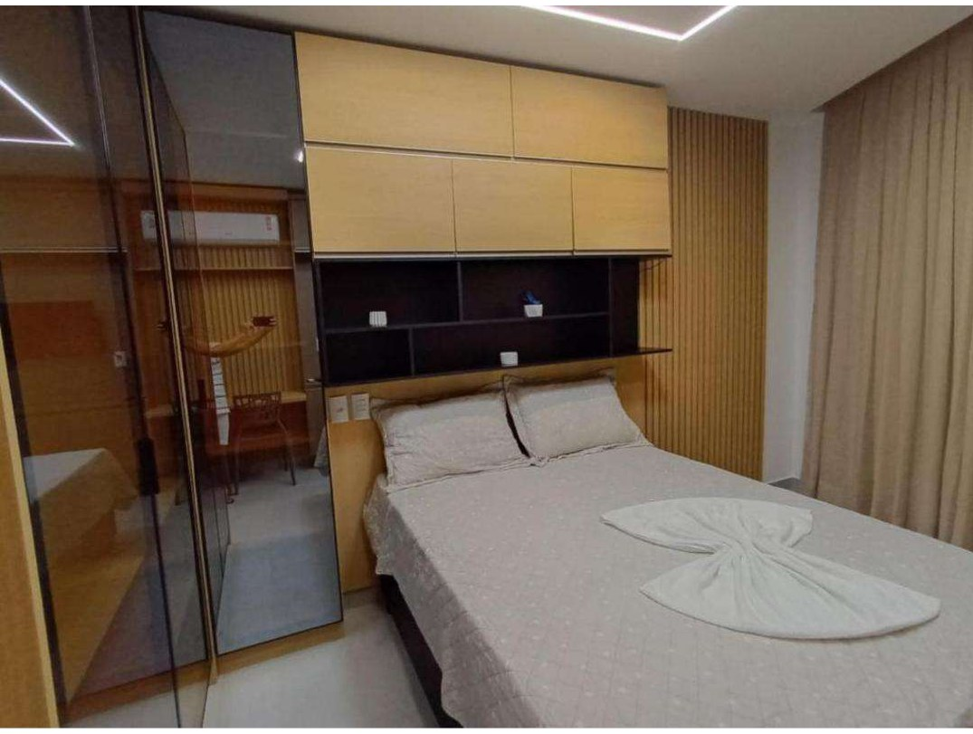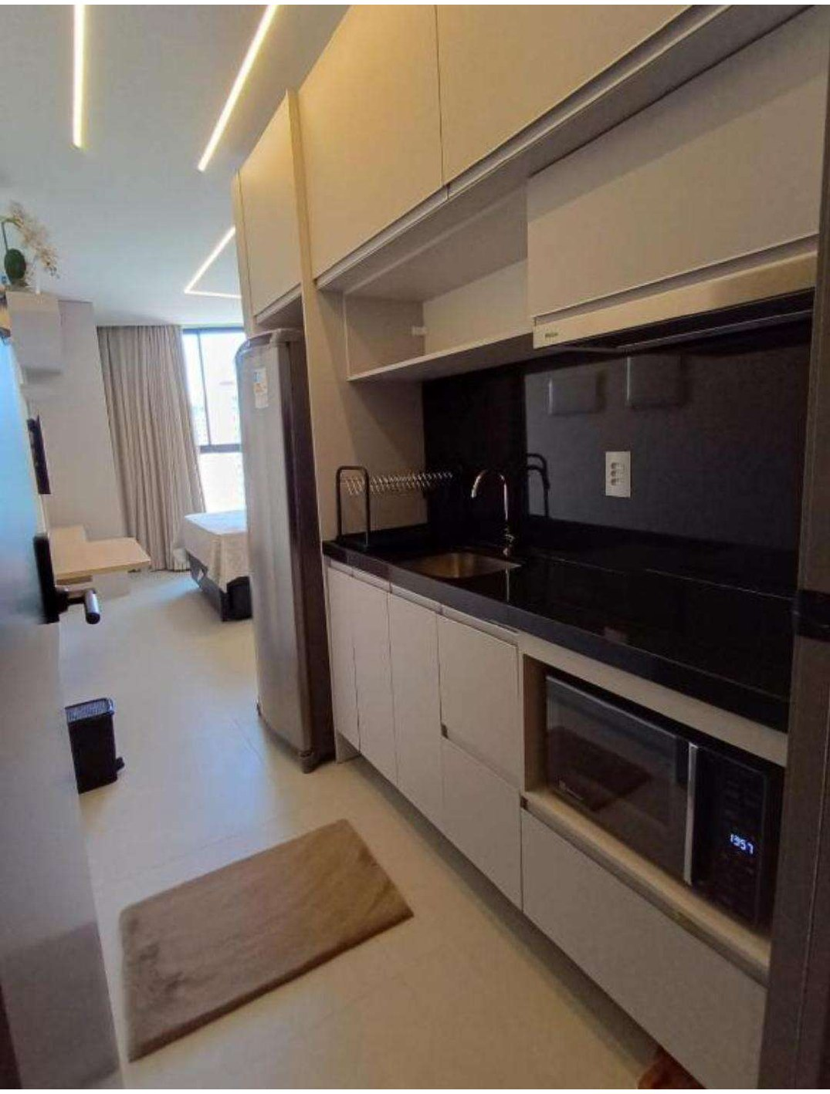

DOC. Nº 14 - FOTOS DA ACOMODAÇÃO OBTIDA APÓS O CANCELAMENTO
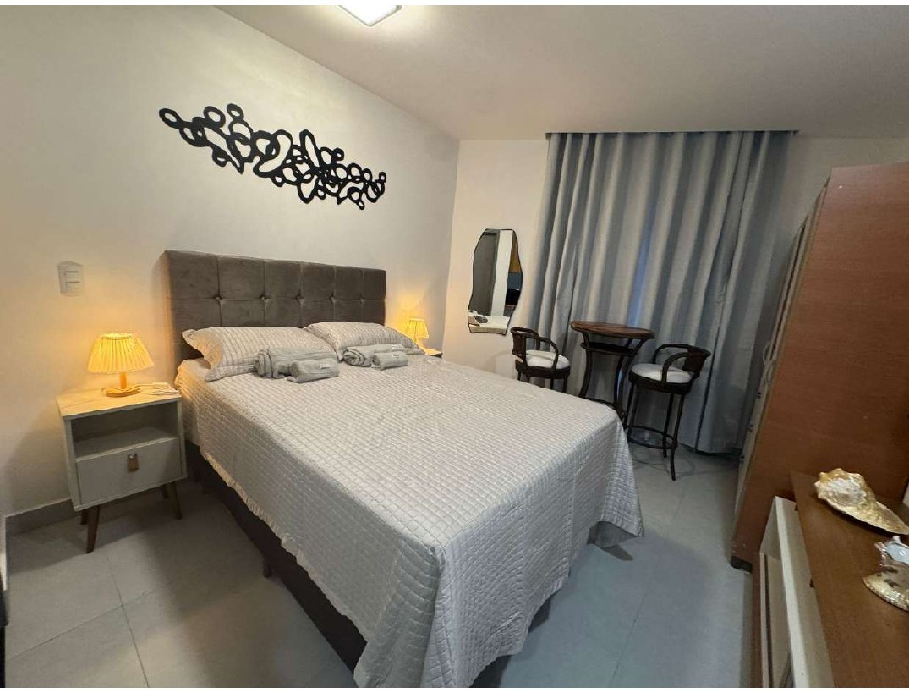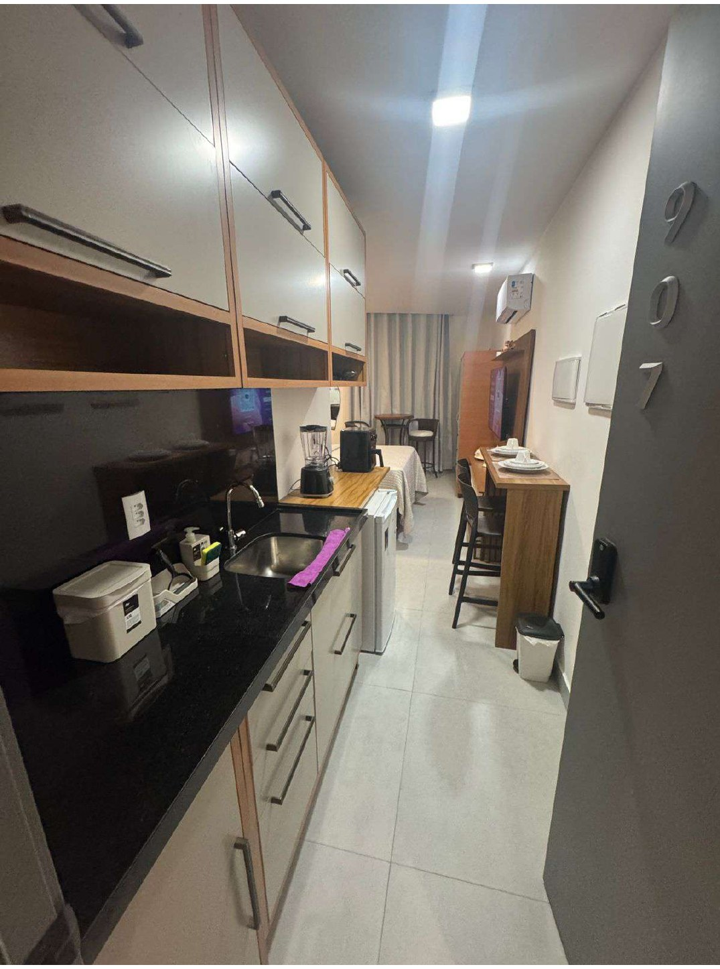

No caso dos autos, os Autores deslocaram-se entre Estados, chegaram ao destino na madrugada, possuíam reserva previamente confirmada e integralmente paga e, já na data do check-in, foram surpreendidos com sua inviabilização. Precisaram insistir por atendimento, aguardar reembolso, procurar solução substitutiva e realizar novo pagamento, tudo em período que deveria ser destinado ao início de sua viagem.
O reembolso posterior de quase toda a quantia não apaga o inadimplemento já consumado, tampouco recompõe o tempo perdido, a insegurança e a frustração gerados pelo cancelamento de última hora. Além disso, a restituição foi inferior ao valor efetivamente debitado.
Diante da ausência de solução espontânea capaz de reparar integralmente os prejuízos, tornou-se necessária a presente demanda.
III. DA FUNDAMENTAÇÃO JURÍDICA
III.I. DA LEGITIMIDADE ATIVA E DO LITISCONSÓRCIO
O Autor Carlos Henrique é o titular dos contatos com a hospedagem e com a plataforma, tendo arcado com o pagamento da hospedagem substitutiva (R$ 1.400,00, PIX de 03/09/2026). A Autora Regiane Ramos de Souza é a hóspede cotitular da viagem e efetuou o pagamento da reserva original em seu cartão (R$ 1.412,47, em 25/05/2026). Ambos viajaram juntos e sofreram o mesmo evento, o que autoriza o litisconsórcio ativo facultativo, nos termos do artigo 113, incisos I e III, do Código de Processo Civil e do artigo 10 da Lei nº 9.099/1995.
III.II. DA RELAÇÃO DE CONSUMO, DA RESPONSABILIDADE OBJETIVA E DA RESPONSABILIDADE SOLIDÁRIA DA BOOKING.COM
A relação jurídica é tipicamente consumerista. Os Autores figuram como destinatários finais do serviço de intermediação de hospedagem, enquanto a Ré explora profissionalmente plataforma destinada à divulgação, contratação e gerenciamento de reservas, integrando de forma remunerada a cadeia econômica que viabiliza o serviço.
A circunstância de a indisponibilidade da acomodação ter sido informada pelo estabelecimento parceiro não exclui a responsabilidade da Booking.com perante o consumidor. Ao disponibilizar a oferta em seu ambiente digital, concentrar o fluxo da reserva e se apresentar como canal de suporte para contingências da hospedagem, a plataforma participa diretamente do serviço que chega ao consumidor e assume os riscos próprios dessa atividade.
Essa conclusão decorre, em primeiro lugar, do regime de responsabilidade objetiva previsto no Código de Defesa do Consumidor. O artigo 14 estabelece que o fornecedor responde pelos danos causados por defeitos do serviço independentemente da demonstração de culpa, bastando a comprovação da falha, do dano e do nexo causal:
Art. 14. O fornecedor de serviços responde, independentemente da existência de culpa, pela reparação dos danos causados aos consumidores por defeitos relativos à prestação dos serviços, bem como por informações insuficientes ou inadequadas sobre sua fruição e riscos.

No caso concreto, o serviço de intermediação revelou-se defeituoso porque a hospedagem previamente confirmada tornou-se indisponível apenas no dia do check-in, sem que a Ré assegurasse reacomodação pronta e equivalente antes de transferir aos próprios consumidores a tarefa de localizar solução substitutiva.
Além da responsabilidade objetiva, a solidariedade entre os participantes da cadeia de fornecimento decorre dos artigos 7º, parágrafo único, e 25, § 1º, do CDC. A repartição interna de obrigações entre plataforma e estabelecimento não pode ser oposta aos Autores para reduzir a proteção conferida pelo microssistema consumerista:
Art. 7º, parágrafo único. Tendo mais de um autor a ofensa, todos responderão solidariamente pela reparação dos danos previstos nas normas de consumo.
Art. 25, § 1º. Havendo mais de um responsável pela causação do dano, todos responderão solidariamente pela reparação prevista nesta e nas Seções anteriores.

O entendimento jurisprudencial aplicável aos serviços de reserva por plataforma digital reconhece que a empresa intermediadora integra a cadeia de fornecimento e pode responder solidariamente quando a reserva não é cumprida ou quando o suporte oferecido se mostra insuficiente para evitar o prejuízo ao consumidor.
TJMT. DIREITO DO CONSUMIDOR. RECURSO INOMINADO. PLATAFORMA DE INTERMEDIAÇÃO DE HOSPEDAGEM. PRELIMINAR DE ILEGITIMIDADE PASSIVA REJEITADA. RESPONSABILIDADE SOLIDÁRIA. CANCELAMENTO DE RESERVA. AUSÊNCIA DE COMPROVAÇÃO DO REEMBOLSO. FALHA NA PRESTAÇÃO DO SERVIÇO. RESTITUIÇÃO DEVIDA. SENTENÇA MANTIDA. RECURSO DESPROVIDO. [...] III. RAZÕES DE DECIDIR. Rejeita-se a preliminar de ilegitimidade passiva, uma vez que a intermediadora integra a cadeia de fornecimento, respondendo solidariamente pelos danos causados ao consumidor, nos termos dos artigos 7º, parágrafo único, e 25, § 1º, do CDC. A relação jurídica é de natureza consumerista, sendo aplicável a responsabilidade objetiva prevista no art. 14 do CDC. [...] IV. DISPOSITIVO E TESE. Recurso conhecido e desprovido. Tese de julgamento: As plataformas intermediadoras de serviços de hospedagem integram a cadeia de consumo e respondem solidariamente pelos danos causados ao consumidor. [...] Dispositivos relevantes citados: CDC, artigos 7º, parágrafo único, 14 e 25, § 1º; CPC, art. 373, II; Lei nº 9.099/95, art. 46. (TJ-MT - RECURSO INOMINADO: 10742469020258110001, Relator: GONCALO ANTUNES DE BARROS NETO, Data de Julgamento: 09/04/2026, Primeira Turma Recursal, Data de Publicação: 15/04/2026)
[CONFERIR a ementa no portal do TJMT antes do protocolo (RI 1074246-90.2025.8.11.0001). O precedente também trata de ausência de prova de reembolso, o que não é o caso destes autos: aqui o reembolso está provado]

A vulnerabilidade dos Autores também justifica a inversão do ônus da prova, especialmente quanto aos registros internos da reserva, às comunicações entre a Ré e o estabelecimento e às razões do cancelamento, informações que permanecem sob domínio técnico da fornecedora. Assim, deve incidir o artigo 6º, inciso VIII, do CDC.
Conclui-se, portanto, que a Booking.com é parte legítima e responde objetivamente pelos efeitos da falha ocorrida dentro da cadeia de fornecimento que ela própria organiza e explora economicamente, sem prejuízo de eventual direito de regresso entre os fornecedores.
III.III. DA FALHA NA PRESTAÇÃO DO SERVIÇO, DO CANCELAMENTO DE ÚLTIMA HORA E DO DEVER DE SOLUÇÃO ADEQUADA
A contratação de hospedagem pressupõe sua disponibilidade efetiva na data ajustada. Para quem viaja a outro Estado, a certeza de que haverá acomodação no destino constitui o próprio núcleo útil do contrato. O cancelamento no dia do check-in, depois de confirmação expressa da reserva e quando os hóspedes já se encontravam na cidade, representa quebra objetiva da confiança e da finalidade econômica do serviço.
O Código de Defesa do Consumidor disciplina diretamente a hipótese em que o serviço se mostra inadequado ao fim a que se destina. O artigo 20 assegura ao consumidor, entre outras providências, a restituição imediata da quantia paga, sem prejuízo de perdas e danos:
Art. 20. O fornecedor de serviços responde pelos vícios de qualidade que os tornem impróprios ao consumo ou lhes diminuam o valor, assim como por aqueles decorrentes da disparidade com as indicações constantes da oferta ou mensagem publicitária, podendo o consumidor exigir, alternativamente e à sua escolha:
I - a reexecução dos serviços, sem custo adicional e quando cabível;
II - a restituição imediata da quantia paga, monetariamente atualizada, sem prejuízo de eventuais perdas e danos;
III - o abatimento proporcional do preço.

A oferta veiculada e posteriormente confirmada também vincula o fornecedor. A reserva realizada meses antes, o pagamento antecipado e a confirmação fornecida em 22/08/2026 criaram legítima expectativa de cumprimento. Diante da impossibilidade de execução, cabia à cadeia de fornecimento assegurar solução equivalente, célere e efetiva, e não apenas informar o cancelamento e remeter ao consumidor a busca por nova hospedagem.
Por essa razão, o artigo 35 do CDC garante ao consumidor opções concretas diante do descumprimento da oferta:
Art. 35. Se o fornecedor de produtos ou serviços recusar cumprimento à oferta, apresentação ou publicidade, o consumidor poderá, alternativamente e à sua livre escolha:
I - exigir o cumprimento forçado da obrigação, nos termos da oferta, apresentação ou publicidade;
II - aceitar outro produto ou prestação de serviço equivalente;
III - rescindir o contrato, com direito à restituição de quantia eventualmente antecipada, monetariamente atualizada, e a perdas e danos.

No presente caso, a Ré somente comunicou a inviabilidade da reserva quando os Autores já estavam no destino, poucas horas antes do check-in. Ainda que tenha encaminhado mensagem oferecendo cobertura de eventual diferença de preço até determinado limite, não disponibilizou de forma concreta uma acomodação equivalente já confirmada. Quando o casal obteve a unidade substituta, às 13h44, a oferta de cobertura não havia se traduzido em reserva alguma, de modo que Carlos teve de insistir por solução, aguardar a movimentação do reembolso e, por iniciativa própria, assegurar outra unidade, de padrão inferior ao contratado.
Diante desse contexto, o cancelamento não pode ser tratado como simples intercorrência sem repercussão jurídica. A falha atingiu precisamente o momento de maior dependência dos Autores em relação ao serviço contratado e lhes transferiu, indevidamente, a responsabilidade de solucionar contingência que integra o risco da atividade empresarial.
III.IV. DOS DANOS MATERIAIS
A documentação permite delimitar com precisão o prejuízo material efetivamente reclamado, evitando qualquer duplicidade.
A reserva originária foi paga por Regiane Ramos de Souza no valor de R$ 1.412,47. Após o cancelamento, houve transferência de R$ 1.400,00 a Carlos Henrique. Assim, embora tenha ocorrido reembolso substancial da quantia, permaneceu diferença de R$ 12,47 não restituída.
A nova acomodação foi paga separadamente por Carlos, mediante PIX de R$ 1.400,00, e efetivamente utilizada pelo casal. Esse valor, portanto, não é reclamado como dano material autônomo nesta demanda, e o padrão inferior da unidade substituta é considerado na fixação dos danos morais. O pedido patrimonial limita-se à diferença que permaneceu retida em relação ao pagamento do serviço originalmente cancelado, observando-se a restituição já recebida.
DESCRIÇÃO | DOCUMENTO | VALOR
Valor pago pela reserva original | Comprovante de pagamento de 25/05/2026 (Doc. nº 07) | R$ 1.412,47
Valor restituído após o cancelamento | Comprovante de transferência de 03/09/2026 (Doc. nº 13) | - R$ 1.400,00
TOTAL NÃO RESTITUÍDO | Diferença documentalmente apurada | R$ 12,47

A restituição integral é consequência natural do desfazimento do serviço que não chegou a ser prestado nos termos contratados. O artigo 20, inciso II, do CDC assegura a devolução imediata da quantia paga, monetariamente atualizada, sem prejuízo de perdas e danos. Dessa forma, requerem os Autores a condenação da Ré ao pagamento, a título de danos materiais, da quantia de R$ 12,47, correspondente à parcela do pagamento originário que não foi abrangida pelo reembolso comprovado, acrescida de correção monetária desde o desembolso e juros de mora na forma legal.
[DECIDIR ANTES DO PROTOCOLO: a hospedagem chegou a citar o valor da reserva como R$ 1.331,33 (Doc. nº 12). Se a confirmação da Booking (reserva nº 5166939740, que não está na pasta) mostrar esse valor, o reembolso de R$ 1.400,00 já o superou e este pedido de R$ 12,47 deve ser retirado, assim como o item e) dos pedidos e o valor da causa ajustado]
III.V. DOS DANOS MORAIS, DO DESVIO PRODUTIVO E DA NECESSIDADE DE REPARAÇÃO
Os danos extrapatrimoniais decorrem, no caso concreto, de circunstâncias que excedem de forma evidente um contratempo corriqueiro. Os Autores foram surpreendidos com o CANCELAMENTO DA HOSPEDAGEM NO PRÓPRIO DIA DO CHECK-IN, já em João Pessoa, depois de terem saído de Cuiabá, atravessado a madrugada em deslocamento e se apresentado ao destino confiando em reserva expressamente confirmada.
A frustração atingiu ambos os consumidores. Regiane havia efetuado o pagamento da reserva; Carlos realizou os contatos para confirmação e solução e, posteriormente, precisou efetuar novo pagamento para garantir acomodação. O casal ficou submetido à mesma incerteza quanto ao local em que permaneceria durante a viagem, justamente quando deveria iniciar o período de descanso e lazer, e acabou alojado em unidade menor e sem café da manhã.
A situação exigiu uma sucessão de providências incompatíveis com a normal fruição do serviço: confirmar novamente o horário de entrada, receber a comunicação de cancelamento, cobrar explicações, solicitar reembolso, aguardar retorno, fornecer dados bancários, buscar alternativa e efetuar novo pagamento. Trata-se de tempo útil consumido para resolver problema cuja prevenção e solução pertenciam à esfera de organização dos fornecedores.
A proteção à reparação dos danos morais integra expressamente os direitos básicos do consumidor. O artigo 6º, inciso VI, do CDC assegura a efetiva prevenção e reparação de danos patrimoniais e morais, individuais, coletivos e difusos.
A existência de reembolso posterior não descaracteriza o dano moral. A devolução de valores constitui providência patrimonial mínima diante da impossibilidade de prestação do serviço e não retroage no tempo para eliminar a insegurança experimentada, o período gasto em tratativas nem a perda da tranquilidade de chegar a outro Estado sem saber onde seria possível se hospedar.
Em situações análogas, os tribunais reconhecem que o cancelamento de hospedagem em momento crítico da viagem, associado à ausência de solução efetiva e à necessidade de o próprio consumidor providenciar acomodação substitutiva, extrapola o mero inadimplemento contratual e gera dano moral indenizável:
TJMT. RECURSO INOMINADO. FALHA NA PRESTAÇÃO DE SERVIÇO. CANCELAMENTO UNILATERAL DE PACOTE DE HOSPEDAGEM. RESPONSABILIDADE SOLIDÁRIA DA INTERMEDIADORA. DANO MATERIAL E MORAL. SENTENÇA MANTIDA. RECURSO CONHECIDO E DESPROVIDO. [...] III. RAZÕES DE DECIDIR. 3. A responsabilidade da empresa recorrente, enquanto integrante da cadeia de fornecimento, decorre da relação consumerista entre as partes, conforme previsto no artigo 14 do Código de Defesa do Consumidor, sendo objetiva e solidária. [...] 5. O cancelamento unilateral do pacote de hospedagem, sem reembolso integral ou solução administrativa, configura falha na prestação do serviço, ensejando reparação por danos materiais e morais. 6. O dano moral é caracterizado pelos transtornos e desconfortos causados pela falha na prestação de serviço, configurando lesão aos direitos da personalidade, nos termos dos artigos 186 e 927 do Código Civil. 7. O valor arbitrado a título de indenização por danos morais é proporcional e razoável, atendendo à função compensatória e pedagógica sem acarretar enriquecimento indevido. [...] (TJ-MT - RECURSO INOMINADO: 10404539720248110001, Relator.: EULICE JAQUELINE DA COSTA SILVA CHERULLI, Data de Julgamento: 17/02/2025, Primeira Turma Recursal, Data de Publicação: 21/02/2025)
[CONFERIR a ementa no portal do TJMT antes do protocolo (RI 1040453-97.2024.8.11.0001)]

A jurisprudência também considera relevante o DESVIO PRODUTIVO DO CONSUMIDOR quando a falha obriga a sucessivas tentativas de solução administrativa para problema que não foi por ele criado. Esse aspecto é particularmente presente neste caso, em que os Autores tiveram de gerir, já no destino, reembolso, comunicação com fornecedores e nova contratação.
TJMT. DIREITO PROCESSUAL CIVIL E DO CONSUMIDOR. RECURSO INOMINADO. PACOTE TURÍSTICO. CANCELAMENTO. PANDEMIA COVID-19. RESTITUIÇÃO DE VALORES. DANO MORAL CONFIGURADO. RECURSO NÃO PROVIDO. [...] Tese de julgamento: [...] 2. Configura dano moral indenizável, pela teoria do desvio produtivo, a conduta da agência que, após o cancelamento de viagem, não oferece alternativas viáveis de reembolso ou remarcação e força o consumidor a buscar a via judicial para reaver os valores pagos, frustrando legítima expectativa e desperdiçando seu tempo útil. (TJ-MT - RECURSO INOMINADO: 10362558020258110001, Relator.: HILDEBRANDO DA COSTA MARQUES, Data de Julgamento: 21/07/2026, Terceira Turma Recursal, Data de Publicação: 22/07/2026)
[CONFERIR a ementa no portal do TJMT antes do protocolo (RI 1036255-80.2025.8.11.0001). O caso é de pacote turístico na pandemia e o encaixe com hospedagem é fraco: conferir ou substituir]

Quanto ao quantum, a indenização deve considerar a intensidade concreta do transtorno, a dupla condição de consumidores atingidos, o cancelamento no próprio dia do check-in, o deslocamento interestadual já realizado, a necessidade de solução emergencial, o padrão inferior da unidade obtida e a função preventiva da responsabilidade civil. Sem representar enriquecimento indevido, o valor deve ser suficiente para compensar cada Autor e desestimular a repetição de falhas que transfiram ao consumidor o risco operacional da atividade.
Por essas razões, mostra-se adequado o pedido de R$ 10.000,00 para cada Autor, totalizando R$ 20.000,00 a título de danos morais, quantia compatível com as particularidades do caso e sujeita ao prudente arbitramento judicial.
IV. DOS PEDIDOS
Diante do exposto, os Autores requerem:
a) o recebimento e regular processamento da presente ação pelo rito da Lei nº 9.099/1995, com tramitação sob a modalidade do Juízo 100% Digital e realização de eventual audiência por meio eletrônico;
b) a citação da Ré no endereço indicado, para comparecer à audiência e, querendo, apresentar resposta, sob pena dos efeitos legais da revelia;
c) o reconhecimento da incidência do Código de Defesa do Consumidor e da responsabilidade objetiva e solidária da Ré pelos prejuízos decorrentes da falha na hospedagem intermediada por sua plataforma;
d) a inversão do ônus da prova, nos termos do artigo 6º, inciso VIII, do Código de Defesa do Consumidor, especialmente quanto aos registros internos da reserva, comunicações mantidas com o estabelecimento parceiro e razões do cancelamento;
e) a condenação da Ré ao pagamento de R$ 12,47 (doze reais e quarenta e sete centavos), a título de danos materiais, correspondente à diferença entre o valor de R$ 1.412,47 efetivamente pago pela reserva original e o reembolso de R$ 1.400,00 comprovadamente recebido, com correção monetária desde o desembolso e juros de mora na forma legal;
f) a condenação da Ré ao pagamento de R$ 10.000,00 (dez mil reais) para CARLOS HENRIQUE NUNES DA COSTA e R$ 10.000,00 (dez mil reais) para REGIANE RAMOS DE SOUZA, totalizando R$ 20.000,00 (vinte mil reais), a título de indenização por danos morais, com correção monetária a partir do arbitramento e juros de mora conforme o termo inicial juridicamente aplicável;
g) a produção de todos os meios de prova em direito admitidos, especialmente a documental já anexada e eventual documentação suplementar;
h) a condenação da Ré ao pagamento das custas e despesas processuais quando cabíveis no rito dos Juizados Especiais;
i) que todas as publicações e intimações sejam realizadas exclusivamente em nome da advogada BRUNA CARLA GUARIM DA SILVA, inscrita na OAB/MT sob o nº 25.020/O, sob pena de nulidade, nos termos do artigo 272, § 2º, do Código de Processo Civil.
V. DO VALOR DA CAUSA
Dá-se à causa o valor de R$ 20.012,47 (vinte mil, doze reais e quarenta e sete centavos), correspondente à soma dos danos materiais de R$ 12,47 e dos danos morais de R$ 20.000,00.

Nestes termos,
Pede deferimento.

Cuiabá/MT, data do protocolo.

BRUNA CARLA GUARIM
OAB – MT Nº 25020/O

